USULAN PEMBERIAN PENGHARGAAN

KATEGORI A :
Artikel Populer Ilmiah pada Media Massa Cetak dan Online*)

KATEGORI B:
Narasumber pada Media Massa Cetak dan Online yang dimuat dalam bentuk Artikel atau Video*)

KATEGORI C:
Kegiatan Pengabdian pada Masyarakat*)

*) Pilih salah satu dan hilangkan lainnya

Judul Artikel Populer Ilmiah/Narasumber pada Media Massa Cetak dan Online/Kegiatan Pengabdian Masyarakat
(Times New Roman, Bold, 14 pt)

Nama Pengusul
NIP/NUP.
(Times New Roman, Bold, 10 pt)

DEPARTEMEN ..............................

FAKULTAS TEKNIK UNIVERSITAS INDONESIA

LAMPIRAN 1

KATEGORI A : Artikel Populer Ilmiah pada Media Massa Cetak dan Online

Nama Penulis :
Judul Artikel :
Nama Media :
Tanggal Terbit :
Link Tulisan :

ISI TULISAN
.......................

KLIPING TULISAN
.......................
LAMPIRAN 1

KATEGORI B : Narasumber pada Media Massa Cetak dan Online yang dimuat dalam bentuk Artikel atau Video

Nama Pengusul :
Judul Berita :
Jenis Berita : Video/Artikel
Nama Media :
Tanggal Terbit :
Link Berita :

ISI BERITA
.......................

SCREENSHOT
.......................
LAMPIRAN 1

KATEGORI C : Kegiatan Pengabdian pada Masyarakat

Nama Pengusul :
Nama Program :
Sumber Pendanaan :
Tanggal Pelaksanaan :
Link Berita : (jika ada)

ISI ARTIKEL

...........................

FOTO-FOTO KEGIATAN
(Buat deskripsi/caption dari setiap foto)

LAMPIRAN 2
Rekapitulasi Insentif Promosi Hasil Penelitian dan Pengabdian pada Masyarakat di Media Massa oleh Dosen Fakultas Tenik Universitas Indonesia
No. | Nama Pengaju | Departemen | Judul Artikel/Berita/Kegiatan Pengabdian Masyarakat | Jenis Media  (Beri tanda V) |  |  | Nama di Rekening | Bank | Nomor Rekening
 |  |  |  | Media Cetak | Media Elektronik | Media Online
1
2
3
4
5
6
7
8

CONTOH
KATEGORI A : Artikel Populer Ilmiah pada Media Massa Cetak dan Online

Nama Penulis : Riri Fitri Sari
Judul Artikel : Revolusi Media Sosial & Aplikasi Mobile
Nama Media : Koran SINDO
Tanggal Terbit : 30 Oktober 2014
Link Tulisan : http://nasional.sindonews.com/read/917441/18/revolusi-media-sosial-aplikasi-mobile-1414655626/20

ISI TULISAN
Berbagai penggunaan aplikasi sosial network yang mobile juga telah mengguncangkan Indonesia, setelah kita tahu dampaknya. Kita teringat pada distribusi informasi dari Path yang terjadi di Yogyakarta yang hingga harus melibatkan Sultan Yogyakarta untuk menenangkan masyarakat.
Kita mendapat laporan tentang siswa yang dibully di Bukittinggi, yang memberikan alarm, perlunya kita untuk terus menerus menggalakkan peningkatan karakter generasi muda. Kita harus menyosialisasikan penggunaan internet sehat, agar beribu kejadian buruk, penipuan yang berakhir pada penghilangan nyawa dan lainnya, dapat terhindarkan. Kita membutuhkan stabilitas dan keamanan, termasuk keamanan dari dampak buruk internet, untuk menunjang pertumbuhan ekonomi.
Dalam setahun terakhir saja, kita sudah diguncangkan dengan cara-cara baru penyebaran informasi nonformal yang dapat membentuk opini publik. Antisipasi pada perkembangan teknologi yang memiliki sisi positif dan negatif harus cepat dipahami oleh orang tua dan guru. Kemampuan untuk mengarahkan generasi masa depan untuk mencari dan memfilter informasi akan menjadi bottom line pembentukan generasi yang smart, efisien, dan pekerja keras yang dapat membangun bangsa.
Nilai-nilai luhur tepo seliro, saling menghormati dan menghargai, kerja sama dan gotong royong, perlu dipupuk dan dibentuk dalam mengatasi tantangan zaman. Ketika sudah bangun dan menjadi negara modern, kita harus mengupayakan upaya terstruktur agar rakyat dan bangsa kita ikut dalam genderang perubahan yang semakin cepat.
Kita harus bekerja keras mewujudkan infrastruktur fisik dan nonfisik yang tangguh, untuk menciptakan generasi pemenang, yang menjadi tuan bagi nasibnya sendiri. Ini adalah episode baru Presiden Jokowi menjadi harapan baru bagi masyarakat.

KLIPING TULISAN
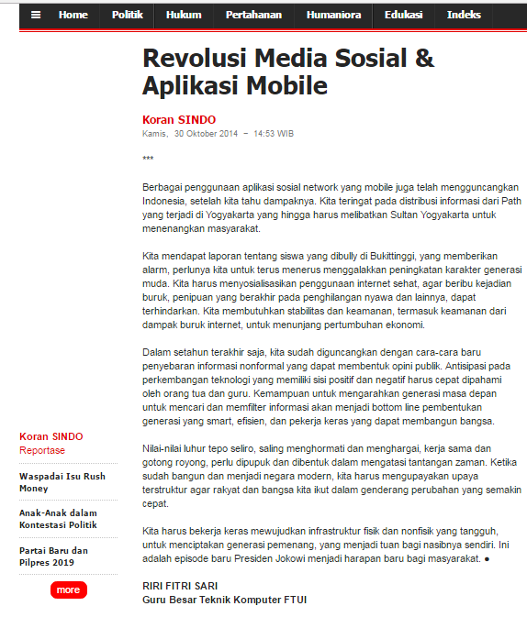
CONTOH

KATEGORI B : Narasumber pada Media Massa Cetak dan Online yang dimuat dalam bentuk Artikel atau Video

Nama Pengusul : Iwa Garniwa
Judul Berita : Money Report: Percepat Proyek 35.000 MW
Jenis Berita : Video
Nama Media : Berita Satu
Tanggal Terbit : 2 November 2016
Link Berita : https://www.youtube.com/watch?v=0Ff6USg-WvY dan https://www.youtube.com/watch?v=zeex1dRVDp0

ISI BERITA
Beberapa proyek pembangkit listrik yang digagas oleh pemerintah mengalami keterlambatan atau mangkrak. Presiden Joko Widodo mengancam proyek yang mangkrak ini akan dilaporkan pada KPK jika tidak dapat terselesaikan. Pengamat Energi Universitas Indonesia, Iwa Garniwa memandang bahwa pemerintah memiliki rencana yang baik dalam Program 35.000 MW. Namun demikian, program ini terlalu ambisius dan perlu dievaluasi. Diantaranya adalah pembagian porsi antara PLN dan swasta dalam merealisasikan megaproyek ini dan besaran daya pembangkit yang akan dibanggun. Partisipasi swasta dalam proyek 35.000 MW dinilai terlalu besar, yaitu sebesar 25.000 MW, sedangkan sisanya 10.000 MW adalah bagian PLN. Menurut Iwa, PLN sebenarnya mampu mengelola porsi pembangunan pembangkit listrik lebih besar dari nilai tersebut. Besarnya porsi swasta (IPP) dikhawatirkan akan memicu instabilitas harga listrik mendatang.
SCREENSHOT
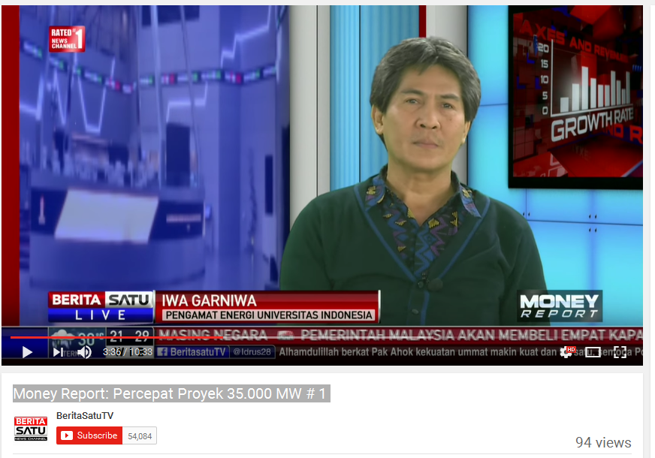
CONTOH

KATEGORI B : Narasumber pada Media Massa Cetak dan Online yang dimuat dalam bentuk Artikel atau Video

Nama Pengusul : Mohammed Ali Berawi
Judul Berita : Revisi RUU Jasa Konstruksi, Etika Profesional Wajib Ada
Jenis Berita : Artikel
Nama Media : Kompas
Tanggal Terbit : 31 Agustus 2015
Link Berita : http://properti.kompas.com/read/2015/08/31/200000221/Revisi.RUU.Jasa.Konstruksi.Etika.Profesional.Wajib.Ada

ISI BERITA
JAKARTA, KOMPAS.com - Dalam penyusunan Rancangan Undang-undang Jasa Konstruksi, terdapat beberapa hal yang perlu dipertimbangkan kembali, mengingat Indonesia akan menyongsong Masyarakat Ekonomi ASEAN (MEA).
Direktur Riset dan Pengabdian Kepada Mayarakat Universitas Indonesia Mohammed Ali Berawi, mengatakan saat ini, para ahli konstruksi di luar Indonesia sudah berbicara soal etika profesional.
"Di seluruh negara maju, semakin bagus pembangunan, semakin bagus professional ethic (etika profesional). Etika profesional ini biasanya tertuang dalam kontrak," ujar Ali saat Forum Group Discussion (FGD) Telaah Urgensi RUU Arsitek dan RUU Jasa Konstruksi di Kompleks DPR/MPR, Jakarta, Senin (31/8/2015).
Ali menuturkan, jika MEA diterapkan dan pelaku konstruksi asing memasuki Indonesia, mereka akan kebingungan dengan regulasi yang ada. Oleh sebab itu, butuh penguatan sistem, dan mekanisme. Lebih baik lagi, jika ada badan yang memutuskan sesuai kadar kontekstual masalah.
Selain itu, perlu ada penambahan pasal dalam RUU tersebut terkait kejujuran, keadilan dan integritas pelaku konstruksi. Dia mencontohkan, misconduct atau kelakuan buruk perusahan di Amerika Serikat yang masih tinggi. Kelakuan buruk ini bisa terjadi antara perusaahaan terhadap pekerja, perusahaan pada proyek, dan perusahaan terhadap beberapa pihak.
"Ambil contoh kesehatan dan keselamatan kerja (K3) apakah sudah sesuai aturan atau belum, apakah penerapannya maksimal atau belum. Kalau tida, bisa menyebabkan misconduct," kata Ali.
Integritas
Pada bab dua RUU juga perlu ditambahkan poin integritas. Menurut Ali, dibandingkan hanya fokus pada kebebasan, lebih baik mengedepankan integritas yang berlaku pada internal maupun eksternal perusahaan.
Selain itu, perbaikan yang dirasa perlu adalah pendefinisian perusahaan dan jenis usaha. Singapura dan Malaysia melalui organisasinya masing-masing, melakukan pembagian jenis usaha dengan pendanaan proyek. Hal tersebut memiliki kemiripan dengan Indonesia.
"Di sini perlu dipikirkan, bagaimana definisi usaha kecil, usaha menengah, dan usaha besar. Pada UU sebelumnya, usaha individu dikatakan usaha kecil. Untuk perusahaan adalah badan usaha besar," ucap Ali.
Pendefinisian ini perlu dipertimbangkan kembali, misalnya berdasarkan teknologi dan dana. Teknologi seperti apa yang kemudian menentukan usaha kecil, menengah, dan besar. Begitu pula dengan dana atau omzet perusahaan.
Menurut Ali, jika tidak dilakukan definisi ulang, maka klasifikasi pendanaan proyek juga akan terkendala. Pada proyek bernilai puluhan miliar rupiah yang dibebankan kepada individu, pertanggungjawabannya akan lebih rumit dibandingkan dengan badan usaha.

SCREENSHOT
